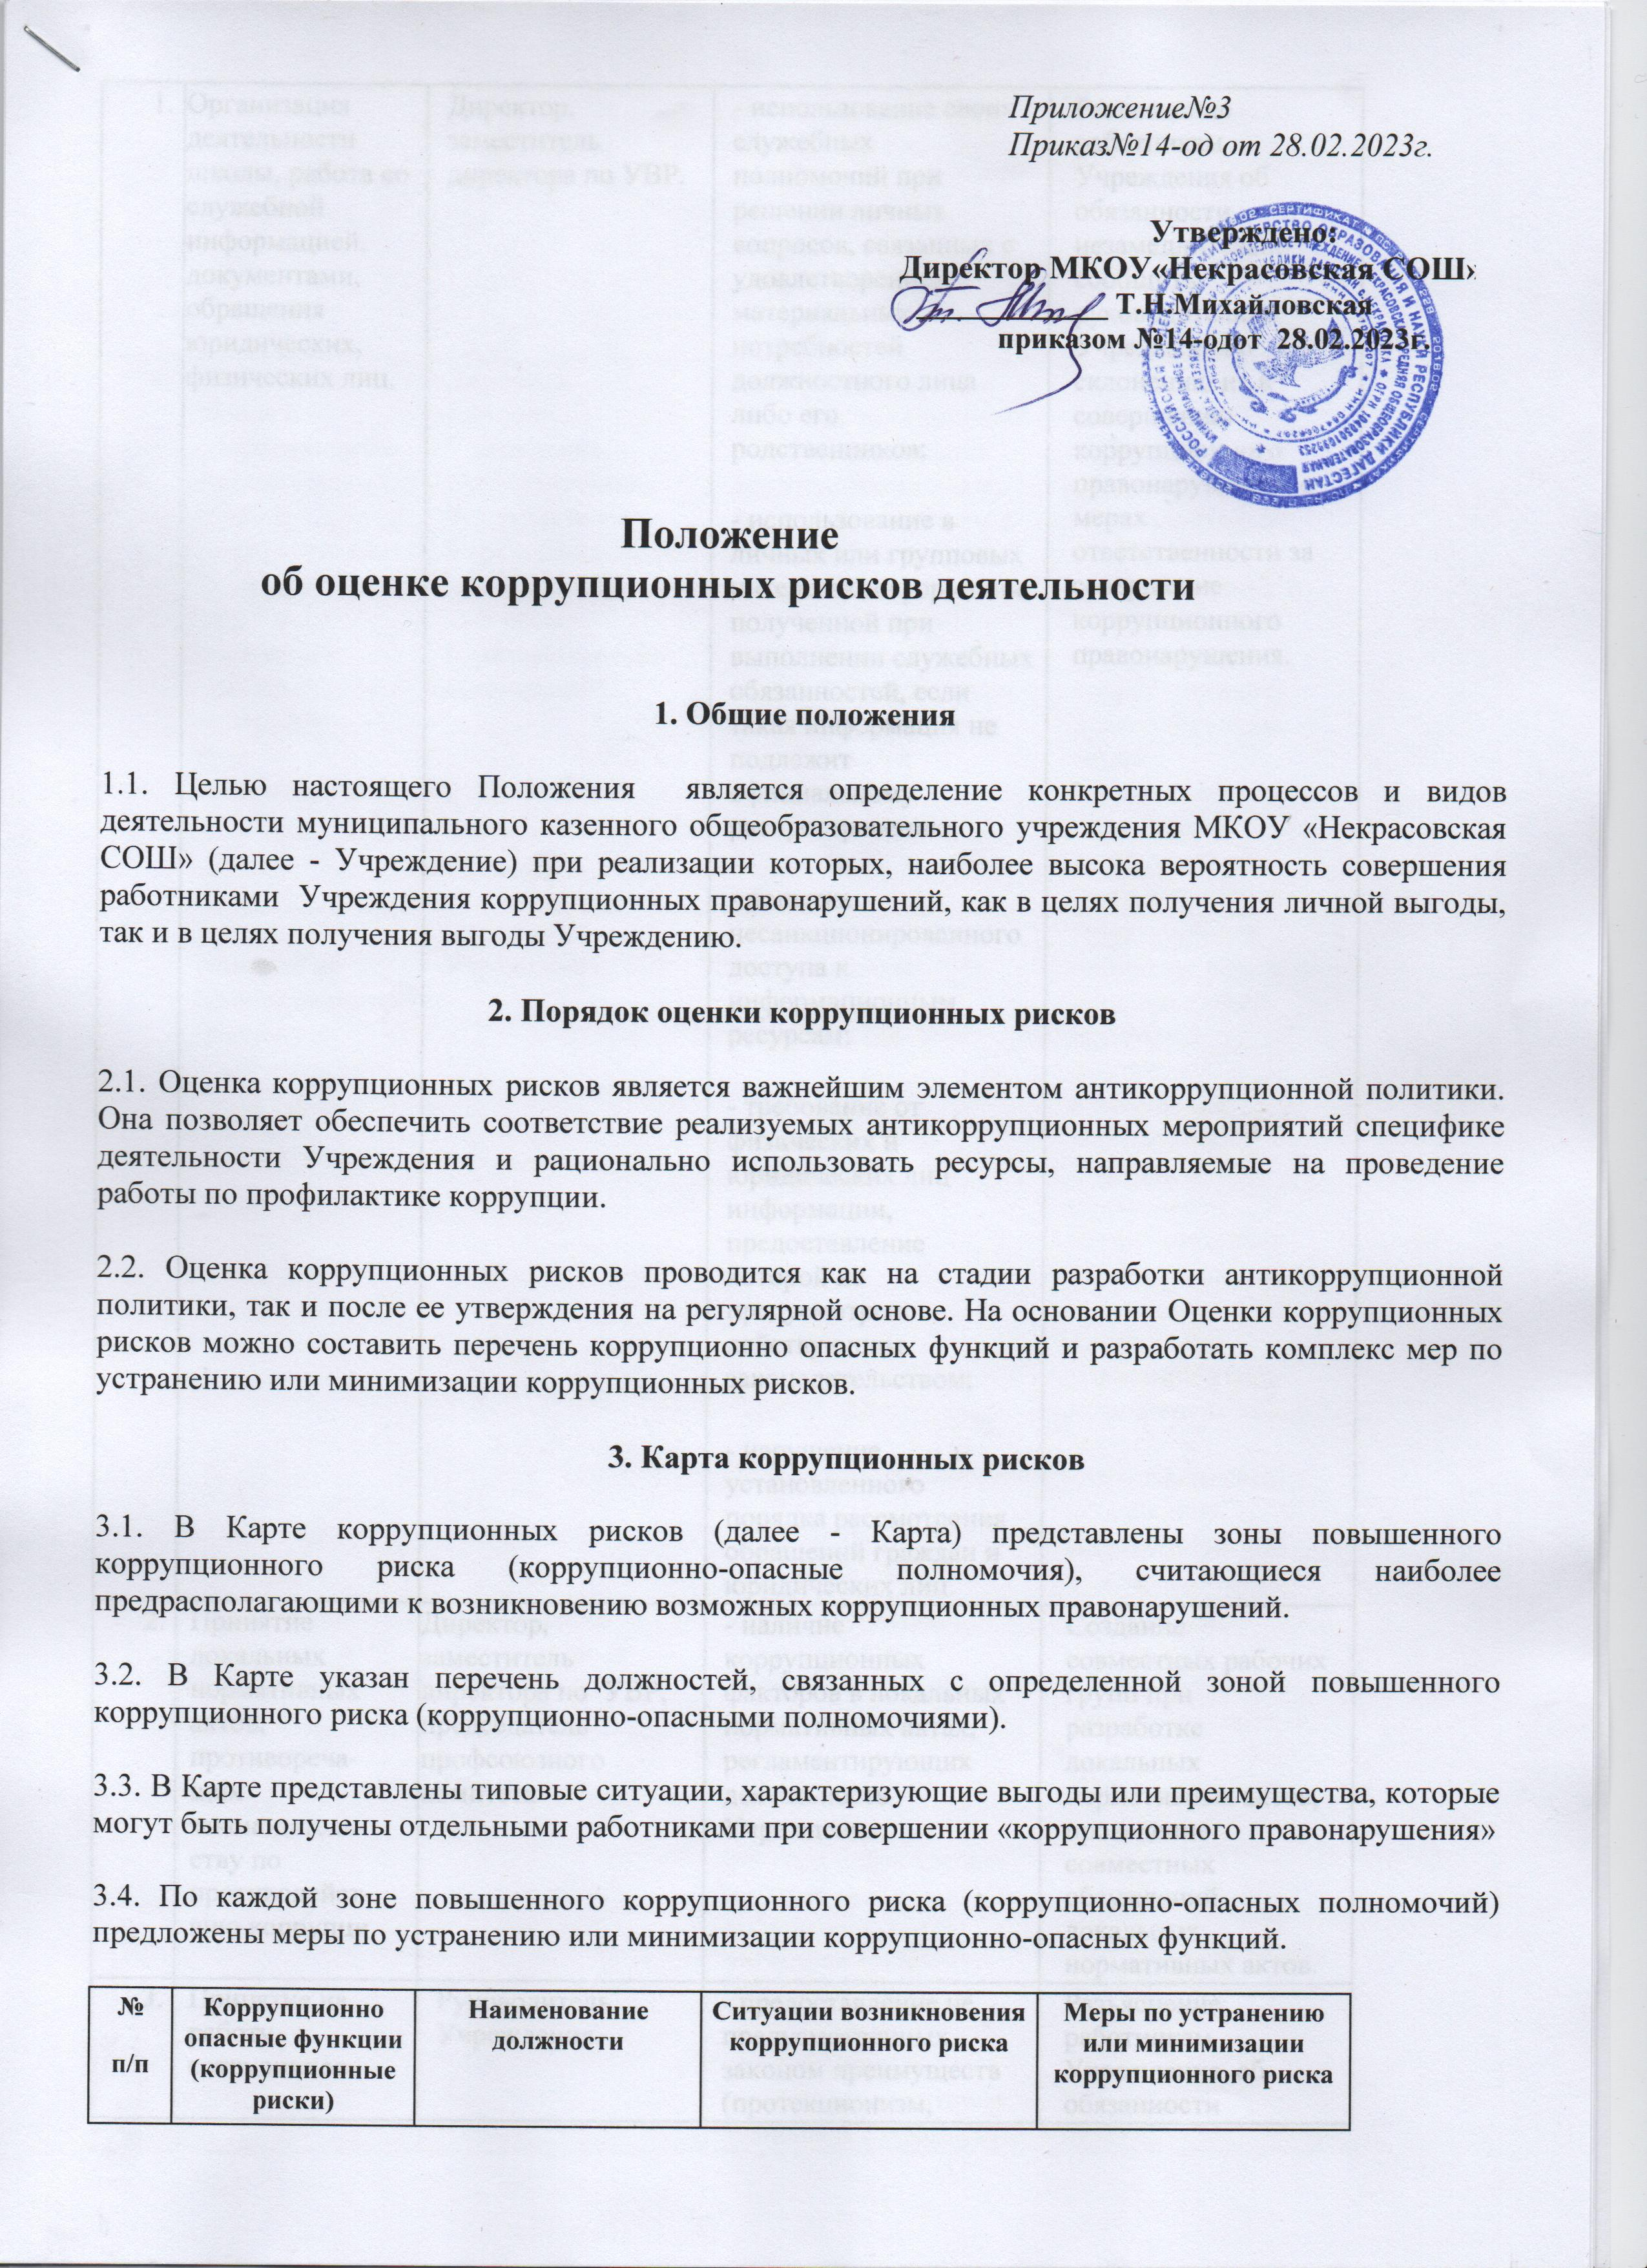 Приложение№3
Приказ№14-од от 28.02.2023г.

Утверждено:
Директор МКОУ«Некрасовская СОШ»
_____________ Т.Н.Михайловская
приказом №14-одот 28.02.2023г.

Положение
об оценке коррупционных рисков деятельности

1. Общие положения
1.1. Целью настоящего Положения является определение конкретных процессов и видов деятельности муниципального казенного общеобразовательного учреждения МКОУ «Некрасовская СОШ» (далее - Учреждение) при реализации которых, наиболее высока вероятность совершения работниками Учреждения коррупционных правонарушений, как в целях получения личной выгоды, так и в целях получения выгоды Учреждению.
2. Порядок оценки коррупционных рисков
2.1. Оценка коррупционных рисков является важнейшим элементом антикоррупционной политики. Она позволяет обеспечить соответствие реализуемых антикоррупционных мероприятий специфике деятельности Учреждения и рационально использовать ресурсы, направляемые на проведение работы по профилактике коррупции.

2.2. Оценка коррупционных рисков проводится как на стадии разработки антикоррупционной политики, так и после ее утверждения на регулярной основе. На основании Оценки коррупционных рисков можно составить перечень коррупционно опасных функций и разработать комплекс мер по устранению или минимизации коррупционных рисков.

3. Карта коррупционных рисков

3.1. В Карте коррупционных рисков (далее - Карта) представлены зоны повышенного коррупционного риска (коррупционно-опасные полномочия), считающиеся наиболее предрасполагающими к возникновению возможных коррупционных правонарушений.

3.2. В Карте указан перечень должностей, связанных с определенной зоной повышенного коррупционного риска (коррупционно-опасными полномочиями).

3.3. В Карте представлены типовые ситуации, характеризующие выгоды или преимущества, которые могут быть получены отдельными работниками при совершении «коррупционного правонарушения»

3.4. По каждой зоне повышенного коррупционного риска (коррупционно-опасных полномочий) предложены меры по устранению или минимизации коррупционно-опасных функций.

№  п/п | Коррупционно​ опасные функции (коррупционные риски) | Наименование должности | Ситуации возникновения коррупционного риска | Меры по устранению или минимизации коррупционного риска
1. | Организация деятельности школы, работа со служебной информацией, документами, обращения юридических, физических лиц. | Директор, заместитель директора по УВР. | - использование своих служебных полномочий при решении личных вопросов, связанных с удовлетворением материальных потребностей должностного лица либо его родственников;  - использование в личных или групповых интересах информации, полученной при выполнении служебных обязанностей, если такая информация не подлежит официальному распространению;  - попытка несанкционированного доступа к информационным ресурсам;  - требование от физических и юридических лиц информации, предоставление которой не предусмотрено действующим законодательством;  - нарушение установленного порядка рассмотрения обращений граждан и юридических лиц. | Разъяснение работникам Учреждения об обязанности незамедлительно сообщить руководителю Учреждения о склонению их к совершению коррупционного правонарушения, о мерах ответственности за совершение коррупционного правонарушения.
2.​ | Принятие локальных нормативных актов, противореча-щих законодатель-ству по противодейст-вию коррупци | Директор, заместитель директора по УВР, председатель профсоюзного комитета | - наличие коррупционных факторов в локальных нормативных актах, регламентирующих деятельность Учреждения. | Создание совместных рабочих групп при разработке локальных нормативных актов, проведение совместных обсуждений локальных нормативных актов.
3.​ | Принятие на работу сотрудников. | Руководитель Учреждения. | - предоставление не предусмотренных законом преимуществ (протекционизм, семейственность) для поступления на работу в Учреждение. | Разъяснение работникам Учреждения об обязанности незамедлительно сообщить руководителю Учреждения о совершении коррупционного правонарушения.
4.​ | Взаимоотно-шения с вышестоящими должностными лицами, должностными лицами в правоохра-нительных органах и иных контролирую-щих организациях | Директор, работники Учреждения, уполномоченные руководителем Учреждения представлять интересы образовательной организации. | - дарение подарков и оказание не служебных услуг вышестоящим должностным лицам, должностным лицам в правоохранительных органах и различных организациях, за исключением символических знаков внимания, протокольных мероприятий. | Разъяснение работникам Учреждения об обязанности незамедлительно сообщить руководителю о склонении их к совершению коррупционного правонарушения, о мерах ответственности за совершение коррупционного правонарушения
5.​ | Принятие решений об использовании бюджетных ассигнований. | Директор Учреждения | - нецелевое использование бюджетных ассигнований. | Привлечение к принятию решений представителей трудового коллектива. Разъяснение работникам Учреждения об обязанности незамедлительно сообщить директору о склонении их к совершению коррупционного правонарушения, о мерах ответственности за совершение коррупционного правонарушения.
6.​ | Регистрация имущества и ведение базы данных имущества. | Материально ответственные лица. | - несвоевременная постановка на регистрационный учёт имущества;  - умышленно досрочное списание материальных средств и расходных материалов с регистрационного учёта;  - отсутствие регулярного контроля наличия и сохранности имущества. | Организация контроля по ведению базы данных имущества.  Разъяснение работникам Учреждения об обязанности незамедлительно сообщить директору о совершении коррупционного правонарушения.
7.​ | Размещение заказов на поставку товаров, выполнение работ и оказание услуг. | Контрактный управляющий - лицо, ответственное за размещение заказов по закупкам товаров, работ, услуг для нужд Учреждения. | - совершение сделок с нарушением установленного порядка и требований закона в личных интересах;  - установление необоснованных преимуществ для отдельных лиц при осуществлении закупок товаров, работ, услуг;  - завышение стартовых цен при размещении заказов;  - отказ от проведения мониторинга цен на товары и услуги;  - предоставление заведомо ложных сведений о проведении мониторинга цен на товары и услуги;  - размещение заказов ответственным лицом на поставку товаров и оказание услуг из ограниченного числа поставщиков именно в той организации, руководителем отдела продаж которой является его родственник;  - заключение договоров без соблюдения установленной процедуры. | Организация работы по контролю за деятельностью должностного лица, ответственного за размещение заказов по закупкам товаров, работ, услуг для нужд Учреждения.  Размещение на сайте школы информации и документации о совершении сделки.  Разъяснение работникам Учреждения об обязанности незамедлительно сообщить директору о склонении их к совершению коррупционного правонарушения, о мерах ответственности за совершение коррупционного правонарушения.
8.​ | Составление, заполнение документов, справок, отчетности. | Директор, заместитель директора. | - искажение, сокрытие или предоставление заведомо ложных сведений в отчётных документах, справках гражданам, являющихся существенным элементом служебной деятельности. | Организация работы по контролю за деятельностью должностного лица, ответственного за составление, заполнение документов, справок, отчетности. Разъяснение работникам школы об обязанности незамедлительно сообщить директору о совершении коррупционного правонарушения.
9.​ | Оплата труда. | Директор, заместитель директора, | - оплата рабочего времени в полном объёме в случае, когда сотрудник фактически отсутствовал на рабочем месте. | Организация работы по контролю за соблюдением правил внутреннего трудового распорядка, ведением учета рабочего времени сотрудников Учреждения. Разъяснение работ-никам Учреждения об обязанности незамедлительно сообщить директору о склонении их к совершению коррупционного правонарушения, о мерах ответственности за совершение коррупционного правонарушения.
10.​ | Проведение аттестации педагогических работников. | Заместитель директора по УВР, лицо, ответственное за проведение аттестации педагогических работников. | - необъективная оценка деятельности педагогических работников, завышение результативности труда. | Организация работы по контролю за деятельностью должностных лиц с участием представителей института повышения квалификации и вышестоящих организаций. Разъяснение работникам Учреждения об обязанности незамедлительно сообщить директору о совершении коррупционного правонарушения.
11.​ | Аттестация учащихся. | Заместитель директора по УВР, учителя-предметники. | - необъективность в выставлении оценки, завышение оценочных баллов для искусственного поддержания видимости успеваемости, ЗУН;  - завышение оценочных баллов за вознаграждение или оказание услуг со стороны учащихся либо их законных представителей. | Организация работы по контролю за деятельностью педагогических работников. Разъяснение работникам Учреждения об обязанности незамедлительно сообщить директору о склонении их к совершению коррупционного правонарушения, о мерах ответственности за совершение коррупционного правонарушения.
12.​ | Осуществление подготовки документов, необходимых для получения сокращенной продолжитель-ности рабочего времени, ежегодного основного удлиненного оплачиваемого отпуска, длительного отпуска сроком до одного года не реже, чем через каждые десять лет непрерывной педагогической работы, право на досрочное назначение трудовой пенсии по старости, и других мер социальной поддержки, установленных федеральными законами и законодатель-ными актами Нижегородской области. | Директор, заместитель директора. | - недостаточная доступность информации о мерах государственной поддержки для потенциальных получателей;  - установление необоснованных преимуществ при оформлении льгот социальной поддержки | Разъяснение работникам школы об обязанности незамедлительно сообщить директору о склонении их к совершению коррупционного правонарушения, о мерах ответственности за совершение коррупционного правонарушения.
13. | Зачисление на обучение в учреждение | Директор, заместитель директора | - необоснованное выставление оценок при проведении процедуры индивидуального отбора для зачисления в классы с углубленным изучением предметов;  - использование своих служебных полномочий при решении личных вопросов, связанных с зачислением на обучение детей должностного лица либо его родственников, знакомых | Разъяснение работникам Учреждения Правил приема в МКОУ «Некрасовская СОШ», Порядка индивидуального отбора для зачисления в класс с углубленным изучением предметов для получения основного общего, среднего общего образования.  Организация и контроль деятельности приемной, предметной комиссий по организации индивидуального отбора в классы с углубленным изучением предметов.  Обеспечение открытой информации о зачислении в Учреждение, о процедурах индивидуального отбора, о работе приемной, предметной комиссий.
14. | Незаконное взимание  денежных средств с  родителей (законных  представителей)  учащихся | Директор, заместитель директора, педагогические работники | Сбор денежных средств с родителей (законных представителей) учащихся для различных целей | Проведение анкетирования среди родителей (законных представителей).

4. Минимизация коррупционных рисков либо их устранение в конкретных управленческих процессах реализации коррупционно опасных функций
Минимизация коррупционных рисков либо их устранение достигается различными методами: от реинжиниринга соответствующей коррупционно-опасной функции до введения препятствий (ограничений), затрудняющих реализацию коррупционных схем.
В этой связи, к данным мероприятиям можно отнести:
- перераспределение функций между должностными лицами внутри организации;
-использование информационных технологий в качестве приоритетного направления для осуществления служебной деятельности (служебная корреспонденция);
- совершенствование механизма отбора должностных лиц для включения в состав комиссий, рабочих групп.
В целях недопущения совершения должностными лицами коррупционных правонарушений или проявлений коррупционной направленности реализацию антикоррупционных мероприятий необходимо осуществлять на постоянной основе посредством:
- организации внутреннего контроля за исполнением должностными лицами своих обязанностей, основанного на механизме проверочных мероприятий; при этом проверочные мероприятия должны проводиться и на основании поступившей информации о коррупционных проявлениях, в том числе жалоб и обращений граждан и организаций, публикаций о фактах коррупционной деятельности должностных лиц в средствах массовой информации;
- использования средств видеонаблюдения и аудиозаписи в местах приема граждан и представителей организаций;
- проведения разъяснительной и иной работы для существенного снижения возможностей коррупционного поведения при исполнении коррупционно-опасных функций.

5. Перечень должностей работников МКОУ «Некрасоовская СОШ», замещение которых связано с коррупционными рисками
- Директор школы

- Завхоз

- Заместители директора по УВР

4. Преподаватель ОБЖ

5. Библиотекарь
.
.

